Практичне заняття 10
Суспільне, господарське життя та побут в античних полісах на території України
Очікувані результати:
на уроці учні мають навчитися:
- наводити приклади найвідоміших історико-культурних пам’яток України, за якими можна довідатися про минуле;
- пояснювати, як культурні пам’ятки стають у пригоді історикам;
- позначати на карті пам’ятки із зазначеного переліку;
- складати розповідь про долю найвідоміших історико-культурних пам’яток України;
- висловлювати міркування про значення найвідоміших історико-культурних пам’яток у дослідженні минулого України та про потребу їх збереження.
- висловлювати особисте ставлення до найвідоміших подій та видатних діячів історії рідного краю.
Тип уроку: урок вивчення нового матеріалу, формування умінь і навичок.
Форма уроку: практичне заняття.

Хід уроку
І. Організаційний момент
ІІ. Мотивація діяльності
Учитель. Подивіться діти, що я тримаю в руках(шматочок амфори, глека)?
Дайте відповідь:
- Що ми називаємо історичними джерелами?
- На які види поділяють історичні джерела ?
- До якого виду історичних джерел ми віднесемо ці речі?
- До якого періоду історії належать ці речі?
- На вашу думку чи мають ці речі, якусь цінність?
Розповідь вчителя про культурну спадщину нашого народу та про роль пам’яток культури.
Робота над понятійним апаратом:
Культурна спадщина – сукупність успадкованих людством від попередніх поколінь об’єктів матеріальної і духовної культури.
Пам’ятка культури – визначна споруда, археологічний об’єкт або витвір мистецтва, що є частиною культурного надбання (культурної спадщини) країни, людства загалом (пам’ятка історії, літератури, мистецтва, мови, права тощо) і охороняється законом. Залежно від наукової, історичної і художньої цінності пам’ятки культури бувають світового, державного і місцевого значення.

ІІІ. Основна частина
Учитель. Сьогодні у нас незвичне практичне заняття. Зараз разом з вами ми сядемо в Машину часу та перенесемось в далеке минуле. Але спочатку нам потрібно визначитись з нашим маршрутом.
Ми помандруємо разом з Вами до античних міст – держав на території України.
Перегляд відео презентації https://youtu.be/5rPythgmqws

Виконайте завдання, використовуючи карту.
Учитель. Давайте разом подивимось на карту та знайдемо грецькі міста – держави про які ми вже читали.
- Назвіть відомі вам грецькі міста держави розташовані на території України.
- Із якими пам’ятками ви вже познайомилися на уроках історії, а які – вам незнайомі?
- Розгляньте карту розташування пам’яток? Чи погоджуєтеся ви з таким розташуванням? Чому?
Робота з картою
1. Прокладіть на карті маршрут для подорожі до найвідоміших античних міст держав України. Поясніть, чому греки обрали те чи інше місце для будівництва?
2. Прокладіть маршрут подорожі греків – колоністів з їх батьківщини до міст: Ольвія, Херсонес, Пантікапей.
3. Позначте на карті основних сусідів античних полісів.
4. Позначте на карті які товари вивозилися з античних полісів, а які завозилися з Греції.
Дайте відповідь:
- Чому переселенці з материкової Греції вибрали ці території для своїх поселень?
- Що було спільне у всіх грецьких колоній? (вихід до моря)

Вправа «Я вам розповім про...»
Використовуючи картки-повідомлення, складіть розповідь про історичну пам’ятку (можна використати опис-характеристику «Картка опису пам’ятки», дати випереджувальне завдання).
Інформаційна картка
Ольвія (Додаток 1)
Запитання:
- Коли і ким була заснована колонія?
- Яку роль вона виконувала на початку свого створення?
- Які факти вказують на те, що Ольвія мала тісні стосунки з місцевими племенами?
- Якими були основні заняття жителів стародавньої Ольвії?
Підсумок. Перегляд відео фрагменту https://youtu.be/5rPythgmqws

Інформаційна картка
Херсонес (Додаток 2)
Запитання:
- Коли і ким була заснована колонія?
- Яку роль вона виконувала на початку свого створення? (оборонну)
- Якими були основні заняття жителів стародавнього Херсонесу?
Підсумок. Перегляд відео фрагменту https://youtu.be/5rPythgmqws

Інформаційна картка
Пантікапей (Додаток 3)
Запитання:
- Коли і ким була заснована колонія?
- Столицею якого могутнього царства було місто Пантікапей? (Боспорського)
- Якими були основні заняття жителів стародавнього Пантікапею?
Підсумок. Перегляд відео фрагменту https://youtu.be/5rPythgmqws

Робота з таблицею «Основні заняття населення античних полісів»
Античний поліс | Основні заняття
Ольвія
Херсонес
Пантікапей

Підсумок. Перегляд відео фрагменту https://youtu.be/5rPythgmqws

Дайте відповідь
- Чим торгували греки Причорномор’я з метрополією? Чим це було викликано?

Вправа «Телеграма до дому»
Учитель. Коли ви знаходитесь далеко від рідної домівки, то обов’язково виникає бажання написати листа, або телеграму. Уявіть, що ви стародавній історик Геродот, який мандрує світом. І вам потрібно написати додому коротку телеграму в якій Ви розповісте про побачене.

Робота в групах (2-3 хв)
Кожна група отримує завдання написати телеграму про однин з античних полісів: Ольвія, Херсонес, Пантікапей. Телеграма повинна бути короткою, але змістовною.
Перевірка виконання: декілька учнів зачитують свої телеграми.

Складіть асоціативний ряд

№ | Назва пам’ятки | Слова - асоціації
1. | Ольвія
2. | Херсонес
3. | Пантікапей

IV. Підведення підсумків уроку
Проектна робота
Створення учнями міні-довідника «Античні Пам’ятки України»
Захист своїх міні - проектів
Дайте відповідь
- Чи мали грецькі міста в Північному Причорномор’ї культурний вплив на місцеві племена?
- Як ви думаєте, чи варто іноземних туристів для ознайомлення з Україною привести саме сюди? Відповідь обґрунтуйте.
V. Домашнє завдання
Підготувати кросворд «Античні поліси на території Україні».

Додаток 1
Ольвія
Антична Ольвія, що розміщена на території сучасної Миколаївської області, складає невід’ємну частину культурної спадщини України. Вона була однією з чотирьох найбільш крупних античних держав Північного Причорномор’я. В перекладі з давньогрецької „Ольвія” означає „Щаслива”. Це офіційна назва міста, засвідчена у виданих ним декретах, написах на монетах, в більшості літературних джерел.
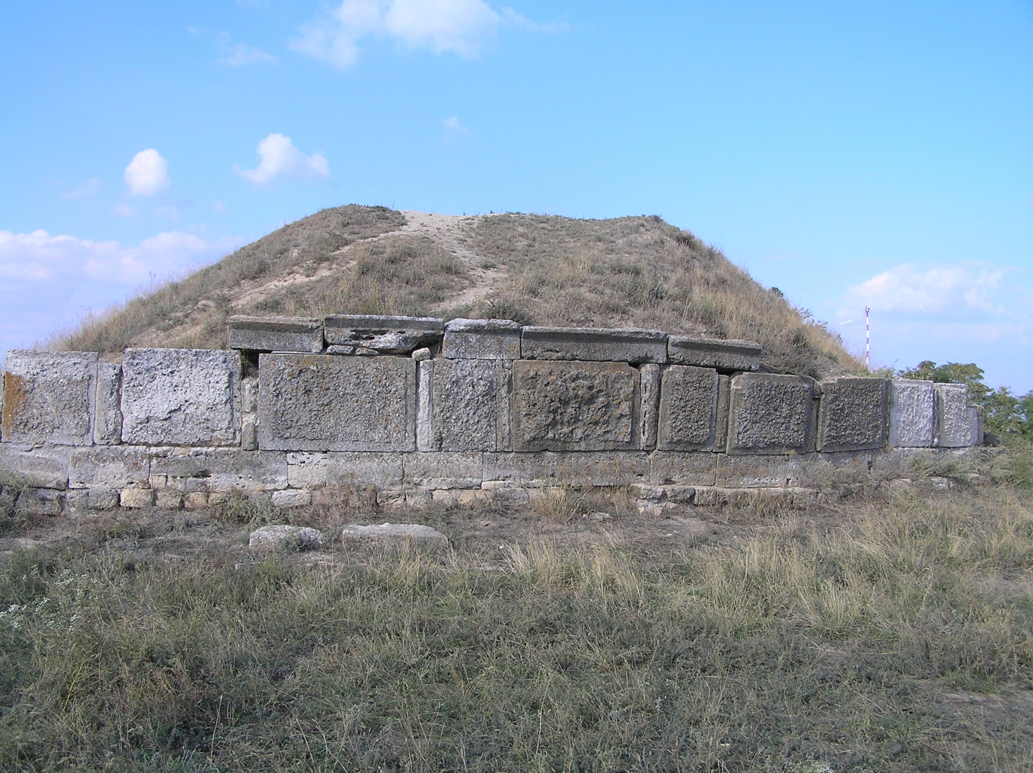

Ольвія була заснована грецькими переселенцями на правому березі Гіпанісу (нині –

Бузького лиману) у II чверті VI ст. до н.е. і проіснувала майже тисячу років, до 70-х років IV ст. н.е. В часи розквіту територія міста складала 50 – 55 га., його некрополя 500 га., а по берегах Бузького, Дніпровського та Березанського лиманів, розміщались півтори сотні сільських поселень, що складали сільськогосподарську округу – хору Ольвії.
Ольвія була рабовласницькою республікою. Законодавчі органи (напр. – збори, рада) та виконавча влада (колегії архонтів, стратегів, агораномів та ін.) були в руках рабовласницької частини населення.
Значного розвитку набули землеробство, скотарство, рибальство, виноградарство, якими займалися греки та вихідці з місцевих племен, що населяли городище і селища сільськогосподарської округи Ольвії. В самому місті розвивалися ремесла: металообробне, гончарне, деревообробне, каменярське, кісткорізне, прядильно-ткацьке тощо, продукцію яких збували населенню Ольвії, а також скіфам, сарматам та іншим племенам, що населяли тоді значну частину території сучасної України. В обмін на ремісничу продукцію в Ольвію надходили хліб, худоба, вовна, риба, а головне — раби. Чимало з цього ольвійські купці продавали у державах грецької метрополії, звідки вивозили вино, маслинову олію, високоякісний посуд, тканини, прикраси, твори мистецтва тощо.

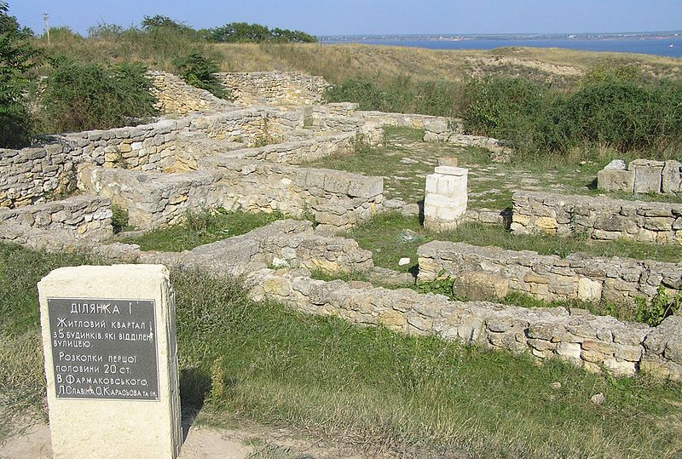

Додаток 2
Херсонес

Херсоне́с Таврійський - значить «півострів», за середньовіччя Херсон, у слов'янських джерелах Корсунь — старогрецьке місто-держава в південно-західній частині Криму. Херсонес Таврійський був заснований 422–421 рр. до н. е. грецькими вихідцями з Гераклеї Понтійської як грецька колонія на північному узбережжі Чорного моря і за античної доби став важливим торговельним, ремісничим і політичним центром південно-західного узбережжя Криму. Херсонес розташований в південно-західній частині Криму, біля Карантинної бухти в межах сучасного міста Севастополя.

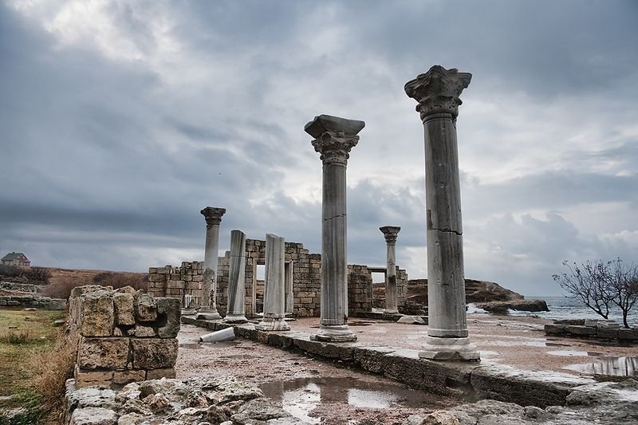

Найдавніші археологічні знахідки в Херсонесі— уламки чорнофігурної кераміки— датуються VI століттям до н. е. За свідченням Страбона, поряд з Херсонесом Таврійським знаходилося інше місто, яке Страбон називає Давній Херсонес, що, можливо, дало назву для Херсонеса Таврійського.
Економічний і політичний розквіт Херсонесу Таврійського припадав на IV–II ст. до н. е. Він був демократичною державою, карбував власну монету. Основою його економіки було виноградарство, рибний промисел, ремесла і торгівля (збіжжям, а також худобою та рибою) з іншими грецькими містами, скіфами й таврами.
За весь час існування міста-держави херсонеситами доводилося вести численні війни. У II століття до н. е. Херсонес вів тривалу війну зі скіфами. Проте Херсонесу не вдалося зберегти свою самостійність: він увійшов до складу держави Мітрідата. Відтоді місто перебувало в тривалій залежності від Боспорського держави.

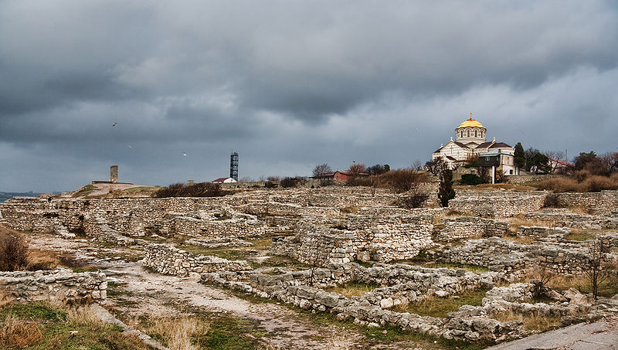

У перших століттях н.е. в Херсонесі затверджується олігархічна республіка, влада в якій належала незначному колу впливових, знатних і покірних Риму осіб. Херсонес стає форпостом римських військ у Північному Причорномор'ї.
На початку IV століття в Херсонесі була заснована християнська єпископська кафедра.
У V столітті християнство стає офіційною релігією. Безжально руйнуються пам'ятки античного мистецтва, театр, храми, їх заміняють християнські церкви, каплиці.
З V по XI століття Херсонес залишався найбільшим містом на північному березі Чорного моря і важливим центром візантійської культури. До того часу змінився не тільки зовнішній вигляд середньовічного міста, але і його ім'я: візантійці називали його Херсоном, слов'яни — Корсунем.

Додаток 3
Пантікапей
Руїни античного міста Пантікапей знаходяться на території сучасного міста Керчі. Заснований він на горі Мітрідат вихідцями з Мілета наприкінці VII століття до н. Це одне з перших міст, територія якого займала близько 100 гектарів. Дехто вважає, що місто назване на честь річки "Пантікап", яка протікала повз нього. Інші думають, що назва "Пантікапей" грецькою мовою Pantikápaion (від іранського Panti-Kapa) мала значення "Рибний шлях": панта - "шлях", капа - "риба". Історичним центром сучасної Керчі є гора Мітрідат на якій і знаходиться античний акрополь Пантікапей. Пантікапей славився храмами, царським палацом, площею - агора, своїм театром.
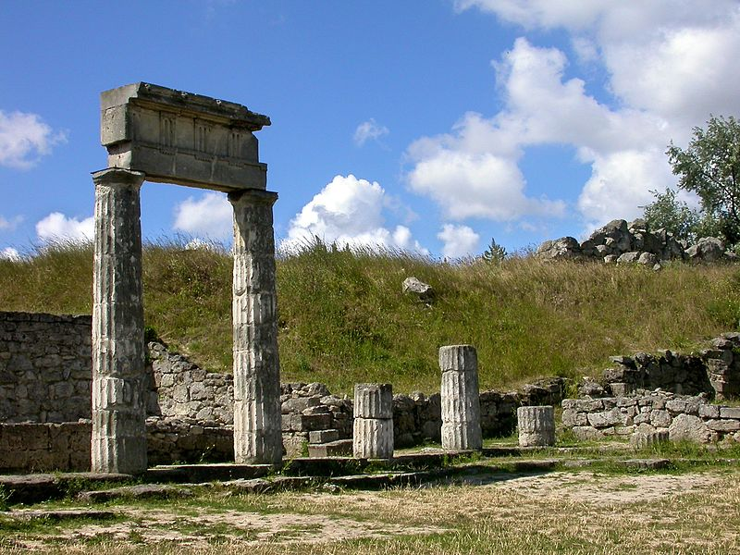

Навколо Пантікапея знаходилась потужна система кам'яних укріплень. Сьогодні на цьому місці можна побачити лише розсип каменів. Завдяки археологам ми можемо бачити частини будівель, унікальні предмети побуту. Чимало знахідок по праву вважаються справжніми витворами мистецтва.
Одна з візитних карток м. Керчі - це античне місто Пантікапей (заснування - VI ст. до н.е.), попередник Керчі, було столицею Боспорської держави, що з’єднала всі міста по обох сторонах Керченської протоки. Тут перебувала постійна резиденція боспорських царів.
Місто Пантікапей мало гарну гавань і вело значну торгівлю, а також був ремісничим та культурним центром. У пору розквіту Пантікапей займав близько 100 га. Розташований він на не менш відомій горі Мітрідат. Піднявшись на Мітрідат, Ви побачите праворуч стежку, що йде убік долілиць. Вона й веде до залишків древнього міста. Раніше пагорб був заселений з усіх боків, а на узбережжі були споруджені доки приблизно для 30 кораблів. У ті далекі часи Пантікапей був добре укріпленим, прикрашеним монументальними ордерними будівлями архітектурним ансамблем. Уже з вершини гори видні вражаючі стіни будов Пантікапею (більше 3 м у висоту).
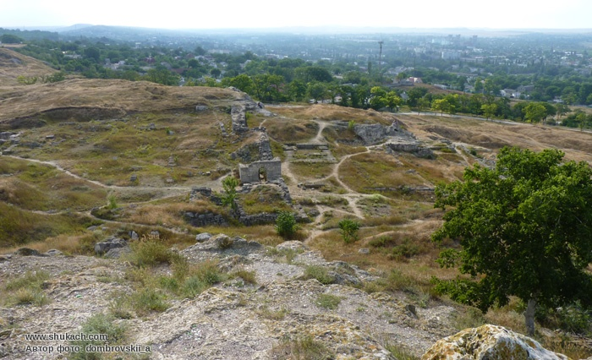

Розкопки тут ведуться й зараз, також, як і в іншому грецькому поселенні на узбережжі Чорного моря - Херсонесі. Ця місцевість відкрита для вільного відвідування. Нині збереглися залишки оборонних споруд, будинків, будівель, суспільних будинків; похоронні склепи й ін. Терасове планування міста вздовж крутих схилів гори, залишки кам'яних багатокімнатних будинків, часто прикрашених розписом, терм і великого суспільного будинку з колонами, висота якого досягала 10 м, свідчать про високий рівень містобудування в Пантікапеї. Під час прогулянки можна знайти безліч черепків глиняного посуду різних епох.
Спустившись нижче Ви побачите знамениті античні колони. Вони вінчають древній храм, який до наших днів не зберігся, але можна розглянути його риси по фундаменті, що залишився. Коштовні знахідки древнього міста Пантікапей можна оглянути в місцевому краєзнавчому музеї. У ході розкопок з території городища та його великого некрополя отримано величезну кількість різноманітного матеріалу: монети, епіграфічні документи, скульптуру, кераміку різних стилів, типів і періодів, теракоти, бронзи, зброя, прикраси з дорогоцінних металів і т.д. В V ст. античний Пантікапей припинив своє існування. Біля Керчі була знайдена усипальня одного з боспорських царів Левкона I. Зараз це відомий екскурсійний об'єкт Керчі - Царський курган.

Додаток 4
